Salut à toi,

Eclaireur ou Eclaireuse

Le week-end des 6, 7 et 8 mai, tu préfères :

- passer ton week-end à jouer à cache-cache avec ton chien,

- abîmer ton beau cerveau à jouer avec ta plé-stécheune,

- ou alors rencontrer 300 éclais, un lieu de rêve, une aventure géniale et palpitante dans la nature pleine de rebondissements, riche en émotions…

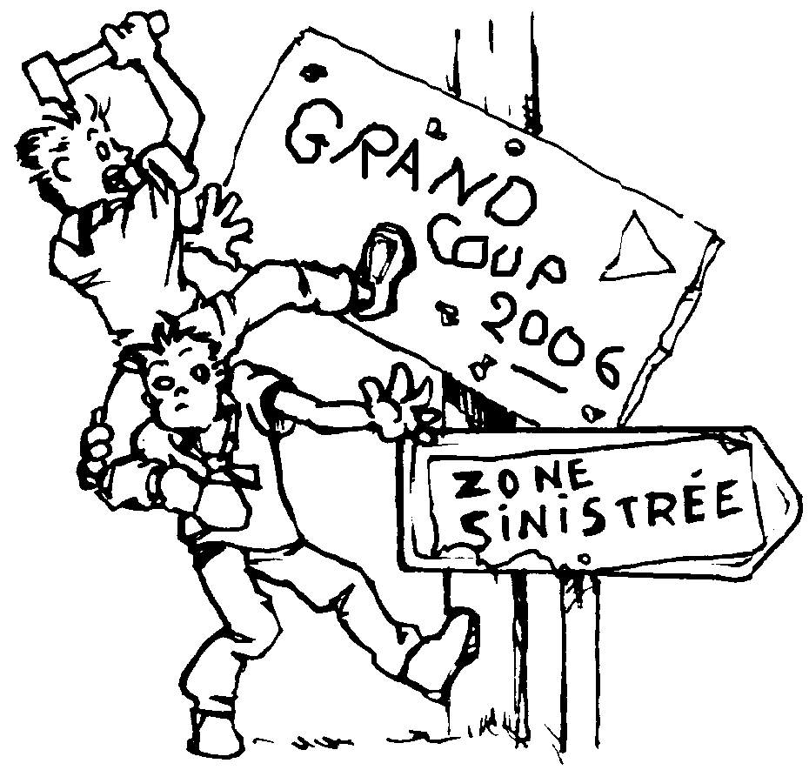
C’est par-là !!!!!!!!!
Et c’est pour toi !!!!!

Le 6, commence pour toi, brave guerrier écossais, le grand concours pluriannuel inter clans des Highlands. Ce sera l’occasion pour toi de montrer tes talents et ta bravoure face aux multiples épreuves qui t’attendent.
Ce grand moment de fête se déroulera à Chabanet au sommet d’une colline millénaire… L’Ecosse toute entière compte sur toi !!!!!!!!!!!!!!!!!!

Les resps.

Ps : / -. / ..- / -… / .-.. / .. /. // .--. / .- / … // - / --- / -. // … / .- / -.-. // !!!!!
// . / - // - / .- // -… / --- / -. / . // …. /..- / -- / . / ..- / .-. // !!!!!!!!!!!!!!!!!!!!!!!!!!!!!!

